**7. A feladat az osztrák–magyar kiegyezéssel kapcsolatos.**

**Az osztrák–magyar kiegyezési rendszert bemutató ábra és ismeretei segítségével**

**válaszoljon a kérdésekre!**

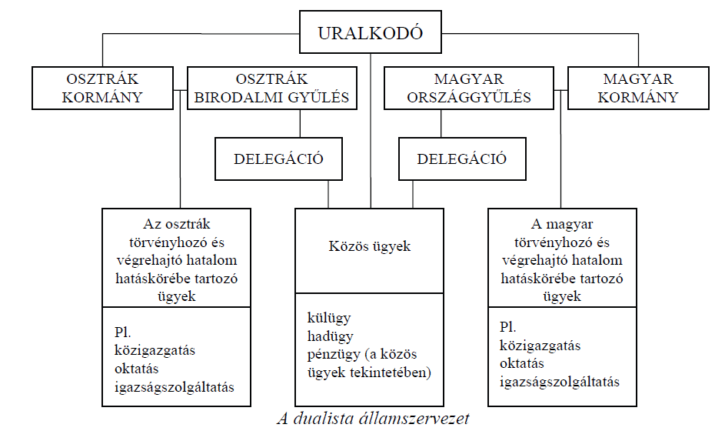

**a) Karikázza be az alábbi konkrét ügyek közül annak a kettőnek a betűjelét, amelyik**

**közös ügynek minősült!** (Elemenként 0,5 pont.)

A) szövetségi szerződés megkötése Németországgal

B) a tankötelezettség bevezetése

C) független bírósági szervezet kiépítése

D) hadüzenet küldése Szerbiának

E) a főispánok jogkörének kiszélesítése

**b) Hogyan folytatódik a mondat? Karikázza be a megfelelő folytatás betűjelét!** (1 pont)

A kiegyezés következtében létrejött államalakulatot *dualista* monarchiának nevezték, mert …

A) … az uralkodó a rendekkel együtt kormányzott.

B) … érvényesült a törvényhozó és a végrehajtó hatalom szétválasztásának elve.

C) … két, beligazgatását tekintve önálló, jogilag egymással egyenrangú államrész alkotta.

**c) Mi lett a hivatalos neve a kiegyezés értelmében létrejött államalakulatnak?** (1 pont)

………………………………………………………..

**d) Mettől meddig állt fenn a kiegyezés értelmében létrejött államalakulat?** *Két évszámot*

*írjon!* (Elemenként 0,5 pont.)

……………………………–…………………………..

**e) Ki volt az a „haza bölcsé”-nek is nevezett magyar politikus, akinek döntő szerepe volt**

**a kiegyezési tárgyalások sikerében?** (1 pont)

………………………………………………………..

**7. Kiegyezés (Összesen 5 pont.)**

**a)** A, D *(Elemenként 0,5 pont, összesen 1 pont.)*

**b)** C *(1 pont)*

**c)** Osztrák–Magyar Monarchia *(1 pont)*

**d)** 1867–1918 *(Elemenként 0,5 pont, összesen 1 pont.)*

**e)** Deák Ferenc *(1 pont)*